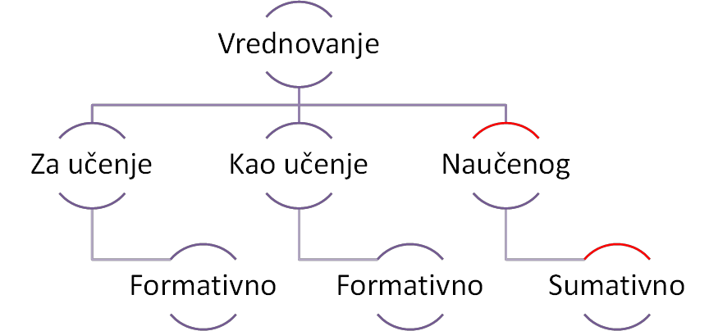
Elementi i kriteriji vrednovanja MATEMATIKA

Vrednovanje za učenje i kao učenje iskazuju se opisno i služe kao jasna povratna informacija učeniku i roditelju o razini usvojenosti ishoda u odnosu na očekivanja.

Vrednovanje za učenje odvija se tijekom učenja i poučavanja. U pravilu ne rezultira ocjenom, nego kvalitativnom povratnom informacijom i razmjenom iskustava o procesima učenja i usvojenosti znanja i vještina u odnosu na postavljena očekivanja. Povratna je informacija središnji dio vrednovanja za učenje jer učeniku omogućuje preuzimanje kontrole nad vlastitim učenjem. Vrednovanje za učenje uvijek je usmjereno na napredak učenika pa se trenutačna postignuća svakoga učenika uspoređuju s njegovim prethodnim postignućima fokusirajući se na napredovanje koje je učenik ostvario u odnosu na postavljene odgojno-obrazovne ishode.
Jedna od metoda formativnog vrednovanja za učenje biti će i domaće zadaće koje će se pisati u posebnu bilježnicu ili sa druge strane bilježnice za redovnu nastavu.

Vrednovanje kao učenje temelji se na ideji da učenici vrednovanjem uče. Ono podrazumijeva aktivno uključivanje učenika u proces vrednovanja uz podršku učitelja kako bi se maksimalno poticao razvoj učenikova samostalnog i samoreguliranog pristupa učenju. Vrednovanje kao učenje jest oblik partnerstva učenika i učitelja u kojemu je učenik aktivan i odgovaran nositelj vlastitoga učenja i vrednovanja, a učitelj stvara uvjete za učenje i prema potrebi ga usmjerava. Učitelj pomaže učeniku razumjeti kriterije za samovrednovanje, vodi proces samorefleksije i pomaže pri donošenju odluke kako unaprijediti učenje. S obzirom na svrhu ove vrste vrednovanja, povratnu informaciju kod vrednovanja kao učenja daju učenik, drugi učenici, a u manjoj mjeri i učitelj.

Vrednovanje naučenoga rezultira brojčanom ocjenom, a usvojenost se ishoda provjerava usmenim ispitivanjem, pismenim provjerama i matematičkim / interdisciplinarnim projektima. U jednoj provjeri moguće je ocijeniti više elemenata vrednovanja.

Usmeno ispitivanje se ne najavljuje prethodno i može se provoditi na svakom nastavnom satu.

Pismene provjere: - ispiti znanja će se najčešće provoditi nakon obrade nastavne cjeline. Ukoliko učenik dobije negativnu ocjenu ili ocjenu kojom nije zadovoljan, imat će mogućnost pisati ispravak ispita znanja (na dopunskoj ili redovnoj nastavi unutar dva tjedna od dobivenih rezultata ispita).
Ako učenik opet dobije negativnu ocjenu, imat će pravo ispravka još jednom pismeno za dovoljnu ocjenu i ako opet dobije negativnu ocjenu imat će još samo jednu mogućnost ispravka usmenim odgovaranjem
(sve dobivene ocjene se upisuju u imenik).
Da bi bila zaključena pozitivna ocjena na kraju školske godine, učenik mora ispraviti sve negativne ocjene iz ispita znanja odnosno, da bi učenik dobio pozitivnu ocjenu na kraju godine, SVI ishodi moraju biti ostvareni, makar na najnižoj razini. Ako neki ishod nije ostvaren, zaključna ocjena je 1.

- provjere domaće zadaće (PDZ) će se najavljivati i upisivati u imenik. Zadaci u provjeri biti će iz posljednje 2, 3 ili 4 domaće zadaće (ne računajući zadaću zadanu za taj nastavni sat kako bi učenici mogli pitati za eventualne nejasnoće u samoj zadaći).

Kriterij ocjenjivanja pismene provjere određen je tablicom.

Ocjena | Omjer postignutih i mogućih  bodova izražen postotkom
Nedovoljan (1) | 0 - 44%
Dovoljan (2) | 45 - 59%
Dobar (3) | 60 - 74%
Vrlo dobar (4) | 75 -89%
Odličan (5) | 90 - 100%

Napomena: Kod formiranja bodovne skale, bodovi se zaokružuju na prvi manji cijeli broj bodova koji odgovaraju dogovorenoj postotnoj skali.

Elementi vrednovanja u nastavnome predmetu Matematika su:

1. Usvojenost znanja i vještina
- opisuje matematičke pojmove
- odabire pogodne i matematički ispravne procedure te ih provodi
- provjerava ispravnost matematičkih postupaka i utvrđuje smislenost rezultata
- upotrebljava i povezuje matematičke koncepte.

2. Matematička komunikacija
- koristi se odgovarajućim matematičkim jezikom (standardni matematički simboli, zapisi i terminologija) pri usmenome i pisanom izražavanju
- koristi se odgovarajućim matematičkim prikazima za predstavljanje podataka
- prelazi između različitih matematičkih prikaza
- svoje razmišljanje iznosi cjelovitim, suvislim i sažetim matematičkim rečenicama
- postavlja pitanja i odgovara na pitanja koja nadilaze opseg izvorno postavljenoga pitanja
- organizira informacije u logičku strukturu
- primjereno se koristi tehnologijom.

3. Rješavanje problema
- prepoznaje relevantne elemente problema i naslućuje metode rješavanja
- uspješno primjenjuje odabranu matematičku metodu pri rješavanju problema
- modelira matematičkim zakonitostima problemske situacije uz raspravu
- ispravno rješava probleme u različitim kontekstima
- provjerava ispravnost matematičkih postupaka i utvrđuje smislenost rješenja problema
- generalizira rješenje.

Elementi su odraz ciljeva predmeta i vrednuju se u postocima:

za 5. razred:
Usvojenost znanja i vještina 30%
Matematička komunikacija 30%
Rješavanje problema 40%
za 6., 7. i 8. razred:
Usvojenost znanja i vještina 30%
Matematička komunikacija 30%
Rješavanje problema 40%

Zaključna ocjena iz matematike temelji se na usvojenosti odgojno-obrazovnih ishoda. Ona će biti utemeljena na mnogo relevantnih podataka (dobivenih različitim metodama vrednovanja u okviru pristupa vrednovanja naučenoga, ali i vrednovanja za učenje i kao učenje). Zaključna ocjena ne mora biti aritmetička sredina svih ocjena.

Disciplina – učiteljica/učitelj će u svakom razredu osigurati radnu atmosferu i opomenuti svakog učenika koji ju narušava. Nakon treće opomene koja se učeniku uputi na istom satu, učenik će biti usmeno ispitan i gradivo može biti iz bilo kojeg dijela do tada naučenog gradiva.

